中共哈尔滨医科大学公共卫生学院委员会党史学习教育
工作简报
第32期
哈尔滨医科大学公共卫生学院
党史学习教育领导小组办公室 2021年7月2日

七一宣誓 献礼百年
——公卫学院党委举行新党员集体入党宣誓仪式


为庆祝建党一百周年，激励新党员铭记党的百年奋斗光辉历程，发扬光荣传统，勇于担当作为，公卫学院党委在学院二楼大会议室举行了“七一宣誓 献礼百年”的新党员集体入党宣誓仪式。学校党委常委孙长颢副校长、学院党委书记李百祥、学院领导班子成员、教师党员代表和新发展预备党员参加宣誓仪式。会议由学院党委副书记曲乃强主持。
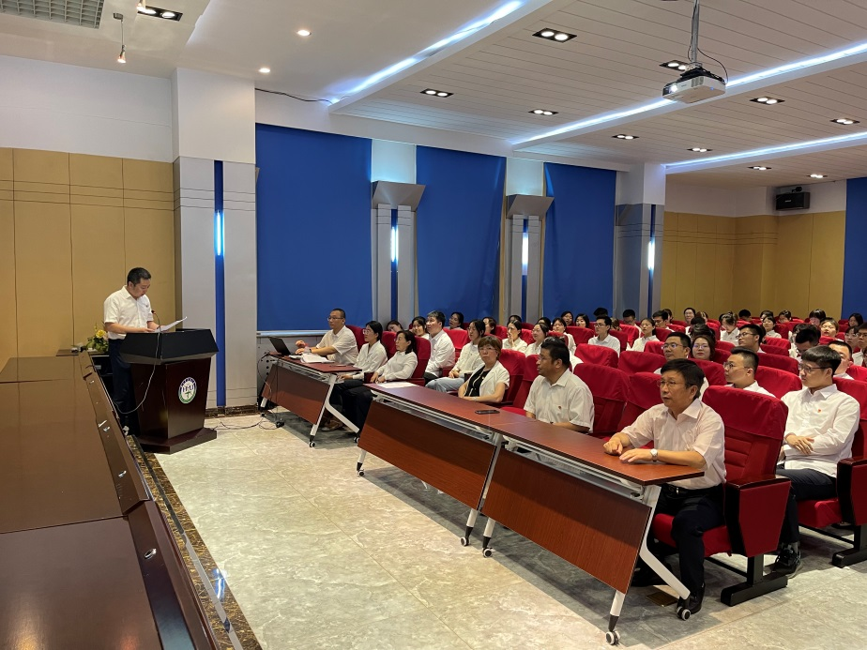
大会在庄严雄壮的《国际歌》中拉开帷幕，熟悉的旋律响起，让人心潮澎湃！此刻，和着歌声，致敬党的荣光！学生党总支书记王冶艳宣读新党员宣誓名单，每一个名字都寄托着党组织对学生党员满满的肯定与厚望！面向鲜红的党旗，在领誓人于佳老师的带领和监誓人王凤前老师的监督下，新党员举起右拳，庄严宣誓。入党誓词是共产党员一生的行动指南，对引导全体党员筑牢信仰之基、补足精神之钙、把稳思想之舵具有重要意义，有利于激励全体党员努力拼搏，锐意进取，争做可堪大任的时代新人！
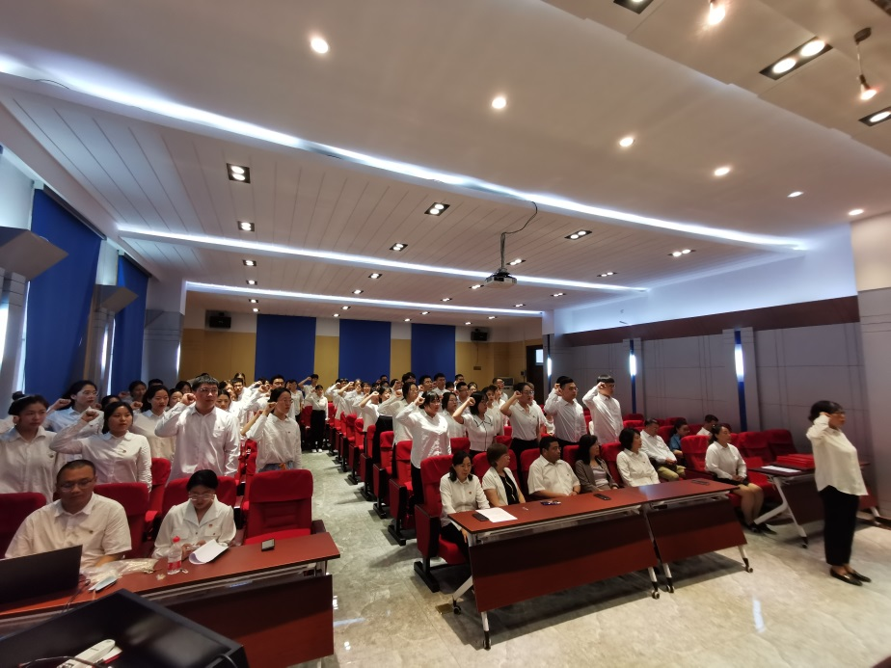
2019级公共事业管理专业本科生姜慧雯同学代表新党员发言。从习近平主席对青年党员的希翼，再到新时代青年党员的担当与使命，向组织表达了自己恳切的心声：“未来是美好的，党的方针政策是英明的，我们要永远拥护中国共产党，永远跟党走”。
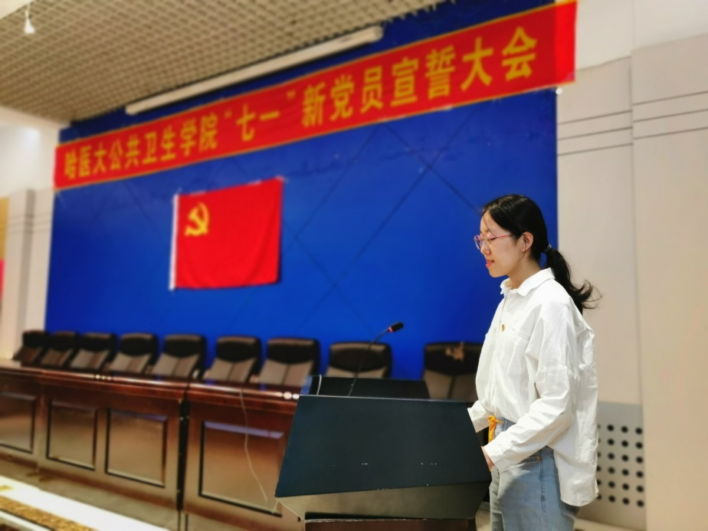
2019级预防硕士研究生赵敏同学代表老党员发言。赵敏同学提到：“我们要不断提高政治素养，深入学习习近平新时代中国特色社会主义思想，坚定共产主义信仰，保持党员的先进性；志存高远，脚踏实地，钻研业务知识，练就干事创业本领，做一个有理想、有担当，有本领的时代新青年！”
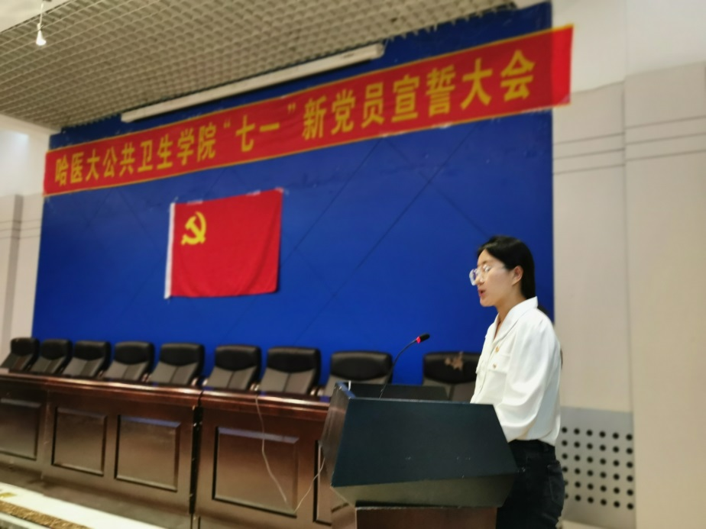
李百祥书记代表党委作了重要讲话，在对新党员表示祝贺的同时，也对大家提出了明确的要求，寄予殷切希望：一是要坚定信仰信念，对党绝对忠诚，维护党的领导，用实际行动增强"四个意识"、坚定"四个自信"、做到"两个维护"；二是要传承红色基因，永葆政治本色，保持"革命理想高于天"的昂扬斗志，牢记初心使命，当好薪火传人；三是要自觉践行誓言，再立时代新功，时刻以入党誓词为镜检身正己，以入党誓词为尺约束言行，以实际行动践行庄严承诺，努力创造无愧于时代和人民的业绩，无愧于共产党员的光荣称号。
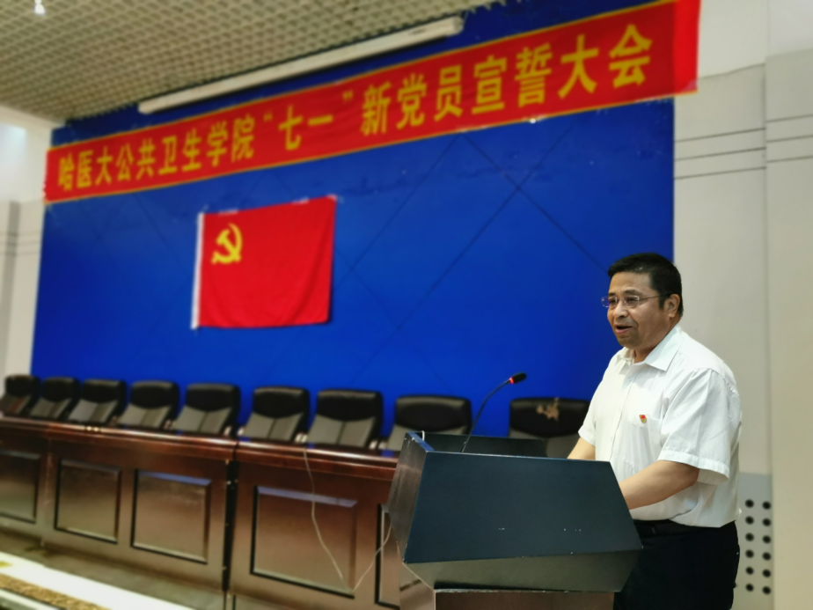
最后，全体党员起立奏唱国歌。在高昂激越、铿锵有力的旋律中，党员们再次悉心感悟歌词所蕴含的勇敢坚强、催人奋进的力量！
百年征程波澜壮阔，百年初心历久弥坚。百年来，中国共产党带领中国人民奋勇前行，谱写了一段段壮丽史诗。此次新党员宣誓活动，既是对建党100周年的隆重纪念，也是党组织对新党员进行的一次庄严的、生动的、深刻的党性教育。所有党员都心潮澎湃，深深地感受到加入中国共产党的光荣与自豪。以此次入党宣誓活动为新的起点，全体党员将开拓创新，乐于奉献，争先创优，坚定理想信念，以崭新的精神风貌，饱满的热情，坚强的党员意志，投入到践行党的宗旨的伟大实践中去，为实现中华民族伟大复兴的中国梦作出新的贡献。
撰稿人：陈晓彤 刘洋
报：哈医大党史学习教育领导小组办公室
发：各党支部、党总支
哈医大公卫党史学习教育领导小组办公室

